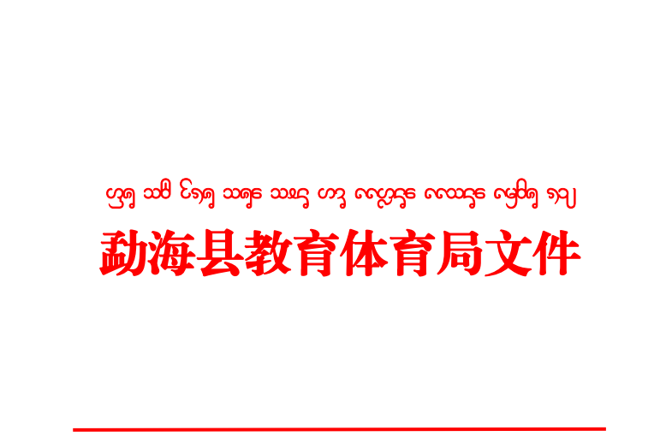

海教体字〔2019〕24号

关于印发勐海县教育体育系统2019年防汛抗旱工作应急预案的通知

全县各中小学、幼儿园，民办学校、幼儿园，局机关各股、室、中心：
现将《勐海县教育体育系统2019年防汛抗旱工作应急预案》印发给你们，请各校、园按照应急预案要求，结合校、园实际，制定出切实可行的防汛抗旱工作应急预案，并认真做好2019年校园防汛抗旱相关工作。
联系人：李伙保
电 话：5199210
邮 箱：mhxjyjabb@126.com

附 件：勐海县教育体育系统2019年防汛抗旱工作应急预案

勐海县教育体育局
2019年5月23日

勐海县教育体育局党政办 2019年5月23日印
附件：
勐海县教育体育系统2019年防汛抗旱工作
应急预案

今年春季以来，我县持续高温少雨天气，根据气象部门预测我县干旱可能持续到6月中旬。针对当前异常复杂严峻的气象形势，省、州、县上级领导要求：各部门要做好抗大旱抗久旱和防暴雨防洪涝的思想准备，时刻绷紧防汛抗旱这根弦，确保人民群众生命财产安全。为确保在极端灾害天气发生时，有序、科学应对，保证全县各级各类学校正常教学生活秩序，将灾害损失降低到最低限度，最大限度的保障师生和学校安全，根据县防汛抗旱指挥部《关于切实做好当前防汛抗旱工作的紧急通知》（海防汛指〔2019〕4号）文件要求，结合我县教育体育系统实际，制定本预案。
一、制定依据
《中华人民共和国突发事件应对法》、《中小学幼儿园安全管理办法》、《云南省人民政府公共事件总体应急预案》。
二、适用范围
本预案适用于全县各级各类学校和幼儿园因汛情和旱情所引发的重大安全事故。
三、指导思想
坚持“以人为本，预防为主、属地管理、迅速响应、依法处置”的工作原则，充分认识防汛抗旱工作的重要性，实行防汛抗旱责任单位、学校领导负责制，做到组织机构健全、学校安全底数清、重点环节重点部位明确、应急措施得力，严格落实全县校舍安全度汛和学生紧急避水转移方案，确保大汛不倒房，无人员伤亡。
四、工作原则
（一）以人为本原则。牢固树立“珍爱生命，安全第一，责任重于泰山”安全意识，把保障广大师生的生命和财产安全、最大程度地预防和减少防汛抗旱灾害安全事故造成的人员伤亡为首要任务。
（二）预防为主的原则。坚持“安全第一，预防为主”的方针，坚持事故应急与预防工作相结合，做到早准备、早部署、早发现、早报告、早控制、早解决。
（三）属地管理原则。防汛抗旱灾情发生后，各中小学、幼儿园应遵循“分级负责和属地管理”的原则，启动相应的应急预案并及时向当地政府和教育体育局报告。
（四）迅速响应原则。发生灾情后，学校立即启动应急预案，教育体育局各相关股室和各学校负责人要立即深入一线，掌握情况、开展工作、控制局面，加强各项保障措施和力量部署，做到人员快速出动，及时控制局面，果断处置问题。
（五）依法处置原则。坚决执行州、县防汛抗旱指挥部领导指挥，按照国家相关法律、行政法规和政策，综合运用政治、法律、经济、行政等手段处置事故。
五、应急指挥及工作机构的组成和职责
（一）工作机构的组成
勐海县教育体育局成立防汛抢险救灾指挥部，成员名单如下：
组 长：岩坎兴 县教育党工委书记、县教育体育局党委书记、局长
副组长：何 北 县教育体育局党委委员、副局长
向 宇 县教育党工委专职副书记、县教育体育局党委委员
岩三来 县教育体育局党委委员、副局长
魏晓君 县教育体育局党委委员、副局长
罗克林奇 县教育体育局副局长
成 员：全县各校（园）长
局机关各股、室、中心负责人
防汛抗旱指挥部下设办公室，办公室设在县教育体育局安保办，罗德连任办公室主任，负责防汛抗旱指挥部的日常工作，防汛抗旱救灾时的上通下联工作。
（二）领导小组的职责
1.应急抢险救灾工作，在指挥部统一领导、统一组织下，实行一把手负总责，分管领导具体负责，有关科室责任包干的工作机制。按照“谁主管、谁负责，谁带队、谁负责，谁检查、谁负责，谁验收、谁负责”的原则，落实防汛抗旱责任，层层把关。
2.加大防汛抗旱设施设备投入，不断提高基础设施标准和质量。经常性开展防汛抗旱基础设施的自查，及时消除安全隐患，确保防汛抗旱设施的正常性能。各学校、幼儿园应加强对师生的防汛抗旱抗灾常识教育，认真及时组织防汛抗旱抗灾演练。
3.灾害发生后，指挥部领导成员要根据安排前往受灾的学校、幼儿园参与指挥、调度。
4.对全县学校进行受灾调查统计，及时掌握基层工作动态，上报上级有关部门。
5.保持与各学校、幼儿园的通讯畅通，及时进行工作部署。防汛抗旱各有关人员必须保持手机24小时畅通。
6.搞好宣传报道，及时报道在抢险救灾过程中涌现出的先进单位和先进个人，认真撰写工作简报，全面反映抢险救灾工作。
（三）健全防汛抗旱工作机制
在县委、县政府统一领导下，成立县教育系统防汛抗旱抢险救灾领导小组，领导小组下设应急救援组、治安维护组、后勤保障组、新闻宣传组、事故调查组等工作职能组。
1.应急救援组：
组长：何 北
成员：罗德连 刘华青
职责：救援行动组接到学校灾害报告后，应立即赶到现场开展实施救援行动；组织指挥有关责任单位开展人员救护、疏散和学校财产的保护、把损失减小到最低程度；指挥电工、水工等有关人员提供必要的供电供水，确保应急、救援设施等正常使用，并安排人员及时引导疏散教职工、学生前往安全地带；负责灾害期间次生灾害的监控与预防；维护救援秩序，制止无关人员进入救援现场。
2.治安维护组：
组长：岩三来
成员：朱 曙 李伙保
职责：灾害发生后，负责重点部门（部位）的安全保卫保护工作，避免哄抢和人为破坏；负责维护治安，协助开展伤员救治等工作；在灾害发生后稳定师生情绪，维护现场治安秩序。
3.后勤保障组：
组长：魏晓君
成员：罗 志 勒 二
职责：必要时做好车辆、器材、设备、人员、伙食等的调度和安排；协调各应急部门之间的关系，接到学校汛情报警后，应立即赶到现场协助医护人员抢救、运送伤员。
4.新闻宣传组：
组长：向 宇
成员：岳拥伟 者家政
职责：按事实通报情况；负责接待记者，对宣传报道进行把关，防止失实报道造成不良影响。
5.事故调查组：
组长：罗克林奇
成员：李 杨 谭红英
职责：做好灾害时出现相关事故责任的调查追究，责任人的处理，负责灾害后的现场清理;负责理赔、家长慰问。
以上人员因工作调动等原因离开现岗位的，由接任者自动替补，不再另行公布。
六、应急通信的保障
进入灾害紧急状态后，防汛抗旱抢险救灾指挥部将通过电话、短信、口授等形式传达各种命令、指示，并根据相关领导指示及时向上级教育行政部门及县委、县政府报告相关信息。
县教育体育局设立防汛抗旱抢险救灾报告受理电话：5199210
七、各阶段救灾工作操作规程
（一）干旱灾情应急响应
勐海县教育体育局防汛抗旱工作领导小组针对干旱灾害的成因、特点，因地制宜落实预警措施，建立健全旱情监测网络和干旱灾害统计，随时掌握旱情灾情，并预测干旱发展趋势，根据不同干旱等级，提出相应对策，为抗旱指挥部决策提供科学依据。
（二）洪涝灾害应急响应
勐海县教育体育局防汛抗旱工作领导小组要立即召开紧急会议进行部署，形成指挥体系，各小组成员按各自职责迅速开展工作。
1.发现灾害征兆后，抓紧做好应对灾害的各项准备工作。指挥部办公室负责做好信息联络工作，确保与区防汛抗旱指挥部办公室及学校灾害信息畅通。后勤保障和机动组做好配置必需的救灾物品、工具和出勤人员生活、食品的工作。
2.接预警后，及时集中人员，进行防汛抗旱动员，布置任务，明确职责，做好防汛抗旱各项准备工作。
3.接防汛抗旱紧急警报后，指挥部所有人员进岗到位，按照工作分工，实行昼夜值班;保持与县防汛抗旱指挥部办公室及各学校的联系;防汛抗旱指挥部指派有关人员到达灾区一线。
（三）灾害发生时的工作
1.灾害发生后，防汛抗旱指挥部指派有关人员立即赶赴受灾现场，参与指挥、调度。有上学学生的学校（幼儿园）采取专门的保护措施，处于危险地带的学校停止上课，并将师生转移到安全场所。
2.防洪措施无法抵御洪水，造成灾害时，立即组织相关人员进行抢险救灾。主要是抢救受伤人员、转移身处险境人员、保护学校财产、排除校内积水等，力争将损失减少到最小程度。
3.紧急调用各类物资、设备和人员，投入抢险救灾工作，做好人员转移和财产保护工作。
4.灾害发生后，学校、班级停止开展各类活动，通过广播等多种形式告知师生，并有秩序地组织转移，避免造成堵塞通道、推挤踩踏事故发生。
5.向县防汛抗旱指挥部和有关部门报告情况，原则上每一小时向上级有关部门上报灾情及工作动态一次，必要时向有关部门请求人员、物资及技术支援。
6.组织有效的后勤保障，保证食品、饮水供应，确保校内师生正常的生活秩序。
7.做好遇难人员家属的抚慰工作。妥善安置受灾师生、家属。
（四）灾情稳定后的工作
1.及时做好善后工作，对受损的房屋、设施、设备进行维修、重建，对过水后的校舍、设施进行防疫消毒，防止传染病发生。
2.各组要立即开展查灾核损工作，协助指导各学校、幼儿园对受灾师生进行紧急救助工作，协调学校落实防汛抗旱生活救助经费。确保师生有住所、有饭吃、有衣穿、有干净的饮用水、有伤病能得到及时医治。
3.切实做好受灾校舍建设工作。指导受灾区学校、幼儿园做好受灾校舍统计、核定，在15日内完成核定工作，并建立受灾校舍和恢复修建台帐。
4.督促指导受灾区学校、幼儿园采取有效措施，尽快恢复正常的教育教学秩序。
5.要对师生进行心理辅导和心理干预。及时了解和掌握师生心理与行为变化情况，针对师生心理问题，研究应对方法及时做好师生的心理辅导和心理危机干预工作，减少和预防心理问题的产生。
八、附则
（一）系统预案的管理与更新
1.按照防汛抗旱抢险救灾应急事权划分，各学校应根据本预案中的职责，组织修订防汛抗旱应急预案，报送教育体育局防汛抗旱抢险救灾领导小组办公室备案后实施。
2.各学校制定的防汛抗旱应急预案，要结合本校实际，要对上级预案进行细化，要有具体措施，便于操作。随着机构人员变动和实施过程中出现的问题，要及时进行修订。
（二）奖励与责任追究制度
1.对于按照有关防汛抗旱抢险救灾法律法规和上级防汛抗旱抢险救灾领导小组文件要求，及时制定、修订防汛抗旱应急预案，预案操作性强、与上级预案接轨，并注重演练和宣传教育的学校，教育体育局给予表彰。
2.对未按要求制定、修订、实施防汛抗旱应急预案、不认真实施预案管理的，要进行责任追究。
3.灾情发生后，教育体育局防汛抗旱抢险救灾领导机构，要依法对防汛抗旱预案的执行情况进行事后调查，并对有关单位进行奖惩。
（三）制定与解释部门
本预案由勐海县教育体育局防汛抗旱抢险救灾指挥部制定并负责解释。
（四）实施时间
本预案自印发之日起实施。

